JOHANNES GUTENBERG | 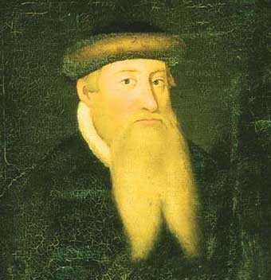

(Magúncia vora el 1398, Magúncia - 3 de febrer, 1468). Va ser un ferrer i inventor alemany. Famós per la invenció de la impremta de caràcters mòbils durant la dècada del 1450, inspirat en les premses del vi.

El seu invent va facilitar enormement la publicació de llibres. Abans d'inventar els tipus mòbils havia estat joier.

El primer llibre que va imprimir va ser la Bíblia. Procés que va iniciar el 23 de febrer de 1455 i va concloure uns cinc anys més tard.

